Příjmení / Jméno | 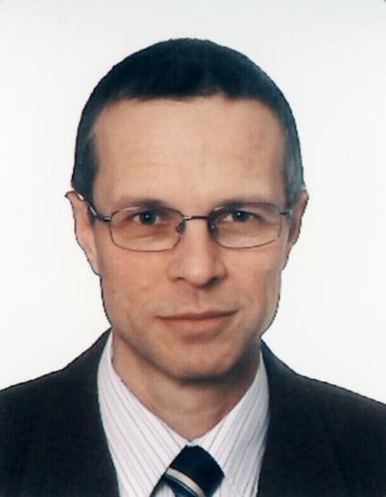  MUDr. Sázel Miloš, CSc.
Adresa | Mrkvičkova 1364, 16300 Praha 17 - Řepy
Mobilní telefon/pracovní telefon | +420607610539 | +420973208126
E-mail | sazel@centrum.cz, milos.sazel@seznam.cz
Státní příslušnost | česká
Datum narození | 26/04/1953 Plzeň
Vzdělání, odborná příprava a školení
2010 → Licence vedoucí lékař hyperbarická a letecká medicína - Česká lékařská komora
2006 → Specializovaná způsobilost hyperbarická medicína a oxygenoterapie - Ministerstvo zdravotnictví ČR
2005 → Certifikát potápěčská medicína - Institut postgraduálního vzdělávání ve zdravotnictví Praha
2006 → Specializovaná způsobilost vnitřní lékařství - Ministerstvo zdravotnictví ČR
2006 → Specializovaná způsobilost praktický lékař pro dospělé -Ministerstvo zdravotnictví ČR
1997 - 2010 Licence vedoucí lékař letecké lékařství - Česká lékařská komora
1995 → Licence letecké lékařství - Česká lékařská komora
1993 → Atestace letecké lékařství - Vojenská lékařská akademie Hradec Králové
1992 → Kandidát věd - normální a patologická fyziologie (CSc.) - 1. lékařská fakulta UK Praha
1995 → Licence vnitřní lékařství - Česká lékařská komora
1983 → Atestace vnitřní lékařství - Vojenská lékařská akademie Hradec Králové
1978 → MUDr., všeobecné lékařství - Lékařská fakulta UK Hradec Králové
Pracovní zkušenosti
1993 → Vedoucí lékař (zástupce, později vedoucí oddělení)
Vedení oddělení bezpečnosti letů (8 osob) - léčba v přetlakové komoře, testování potápěčů a letců v tlakových komorách a simulátorech, prohlídky potápěčů, zabezpečování vojenských potápěčských prací. Ústav leteckého zdravotnictví, Gen. Píky 1, 16060 Praha 6
1983 - 1993 Vedoucí laboratoře
Výzkum v oblasti fyziologie smyslů - kandidátská práce (vestibulární fyziologie letce). Ústav leteckého zdravotnictví Praha
1978 - 1983 Vojenský lékař v různých pozicích u armádních útvarů. Posádky Mariánské Lázně, Příbram, Kladno.
Další schopnosti a dovednosti | Potápěčská kvalifikace - samostatný potápěč (CMAS P*, Nitrox Basic, kurz P**). (Pěstování koček domácích)
Ženatý (28 let): 3 děti (syn 28, dcery 21 a 19 let). 1974 – 2005 voják z povolání.
Významnější publikace
SAZEL, M., CMIRAL, J.: Galvanic vestibular stimulation on a flight simulator. Physiol. bohemoslov., 36, 1987, č. 6, s. 377.
SAZEL, M.: Is postural stability changed by aviation practice? In: Multisensory control of posture and movement. Plenum Press, New York 1995, s. 347.
SÁZEL, M., DOŠEL, P.: Využití hyperbarické oxygenoterapie. Voj. Zdrav. Listy 66, 1997, s. 5.
DOSEL, P., SAZEL, M.: Application of Hypo and Hyperbaric Chamber in Czech Air Force. In: NATO RTO-MP-062. Toronto, 16-19 October 2000, L. 19.
SÁZEL, M., DOŠEL, P.: Transkutánní oxymetrie během hyperbarické oxygenoterapie. Prac. Lék. 53, 2001, s. 113.
SAZEL, M., CETTL, L.: Spatial disorientation and posturography. In: 51st Inter. Congr. Aviat. Space Med., Madrid, 5–9 October 2003.
SAZEL, M., PAVLIK, J., PETRICEK, J. SEDLATY Z.: Spatial Disorientation Training. In: 53rd Int. Congr. Aviat. Space Med., Warsaw, 28. 8. - 1. 9. 2005.
SAZEL, M.: Spatial Disorientation Training preliminary results with GYRO IPT II. In: 3rd Pan-Hellenic. Congr. Aerospace Med., Athens, 8. - 10. 12. 2005.
SAZEL, M., DOSEL, P.: Hypo and Hyperbaric Practice in the Institute of Aviation Medicine Prague. In: 34th Ann.l Meet. EUBS, Graz, September 3-6, 2008.
SÁZEL, M.: Sestup v komoře a dekompresní postup. In: 18. kongr. Čes. Spol. Hyperbar. Let. Med., Plzeň 10. - 11. září 2009.
SÁZEL, M.. SOKOL, M.: Cause of diving fatality – a case report. In: Proc. 1st Centr. Europ. Conf. Hyperbar. Div. Med. Velké Karlovice June 17-18, 2010.
SAZEL, M.: Atypism of decompression in a hyperbaric chamber. In: 36th Ann. Meet. EUBS, Istanbul, September 14-18, 2010.
Mé cíle a záměry ve vedení OS:
- Podíl na určité strukturalizaci a členění léčebných tlakových komor i systému vzdělávání personálu (v souvislosti s evropskými trendy, které nás nakonec neminou) ovšem opatrně s ohledem na vztahy se zdravotními pojišťovnami
- Posílení vztahu OS s potápěči a bezpečností potápění, zejména systémem potápěčských lékařů, se snahou o určité legislativní zakotvení
- Předávání OS zkušeností z výsledků práce ve výzkumné skupině NATO „Optimal use of HBO in military medical facilities“ (ved. Peter Germonpré)

